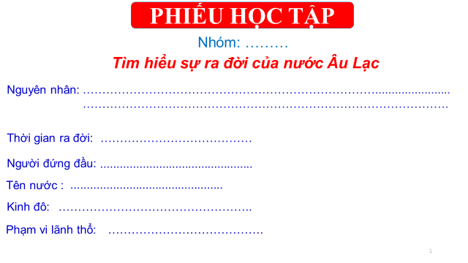



**PHIẾU HỌC TẬP**

**LỚP…8…………NHÓM: …………………………………………………………………………………………………………………**

|  |  |
| --- | --- |
| **Tên khởi nghĩa** |  |
| **Lãnh đạo** |  |
| **Địa bàn** |  |
| **Hoạt động chủ yếu** |  |
| **Kết quả** |  |
| **Ý nghĩa** |  |

**PHIẾU HỌC TẬP**

**LỚP…8…………NHÓM: …………………………………………………………………………………………………………………**

|  |  |
| --- | --- |
| **Tên khởi nghĩa** |  |
| **Lãnh đạo** |  |
| **Địa bàn** |  |
| **Hoạt động chủ yếu** |  |
| **Kết quả** |  |
| **Ý nghĩa** |  |

**PHIẾU HỌC TẬP**

**LỚP…6…………NHÓM: …………………………………………………………………………………………………………………**

|  |  |
| --- | --- |
| 1. **Mục đích của hát ru** |  |
| 1. **Đối tượng hát ru** |  |
| **3. Hình thức hát ru** |  |
| **4. Nội dung hát ru** |  |
| **5. Ý nghĩa** |  |

**PHIẾU HỌC TẬP**

**LỚP…6…………NHÓM: …………………………………………………………………………………………………………………**

|  |  |
| --- | --- |
| **1.Mục đích của hát ru** |  |
| **2. Đối tượng hát ru** |  |
| **3. Hình thức hát ru** |  |
| **4. Nội dung hát ru** |  |
| **5. Ý nghĩa** |  |

**PHIẾU HỌC TẬP**

**LỚP…6…………NHÓM: …………………………………………………………………………………………………………………**

|  |  |
| --- | --- |
| ****Người Văn Lang, Âu Lạc**** | **Nội dung** |
| **Ăn** |  |
| **Mặc** |  |
| **Ở** |  |
| **Đi lại** |  |

**PHIẾU HỌC TẬP**

**LỚP…6…………NHÓM: …………………………………………………………………………………………………………………**

|  |  |
| --- | --- |
| ****Người Văn Lang, Âu Lạc**** | **Nội dung** |
| **Ăn** |  |
| **Mặc** |  |
| **Ở** |  |
| **Đi lại** |  |